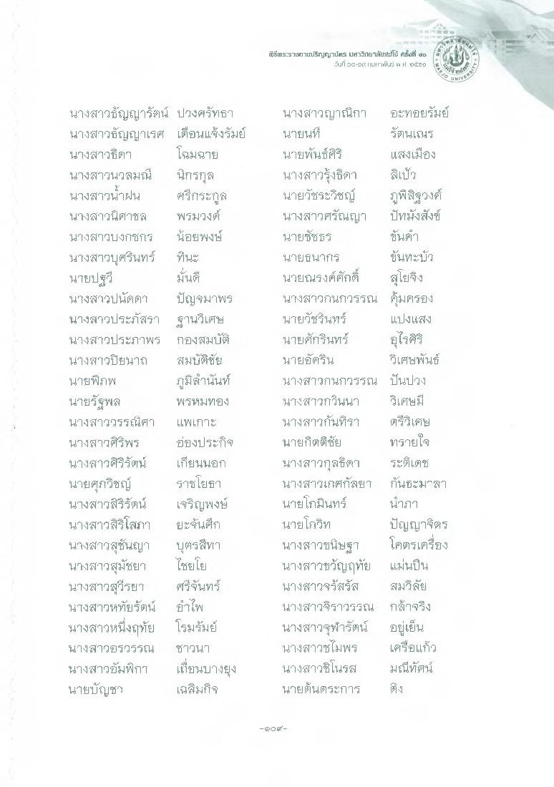
พิธีพระราเหาวปริฐyrูวนัas ประวยผู้ปรPriโน ครั้งที่ du
นมโ55-tk IIIII"เนิน: H 30
นางสาวธัญญารัตน์ ปวงครัทธา นางสาวธัญญาเรศ เดือนแจ้งรัมย์ นางสาวธิดา โฉมฉาย นางสาวนวลมณี นักรกุล นางสาวน้ําฝน ครีกระกูล นางสาวนิศาชล พรมวงค์ นางสาวบงกชกร น้อยพงษ์ นางสาวบุศรินทร์ ทินะ นายปฐวี
มั่นที่ นางสาวปนัดดา ปัญจมาพร นางสาวประภัสรา ฐานวิเศษ นางสาวประภาพร กองสมบัติ นางสาวปิยนาถ สมบัติชัย นายพิภพ
ภูมิลํานันท์ นายรัฐพล พรหมทอง นางสาววรรณิศา แพเกาะ นางสาวศิริพร ที่ยังประก็ นางสาวศิริรัตน์ เกียนนอก นายศุภวิชญ์ ราชโยธา นางสาวสิริรัตน์ เจริญพงษ์ นางสาวสิริโสภา ยะจันศึก นางสาวสุชั้นญา บุตรสีทา นางสาวสุพัชยา ไชยโย นางสาวสุวีรยา ศรีจันทร์ นางสาวหทัยรัตน์ อําไพ นางสาวหนึ่งฤทัย โรมรัมย์ นางสาวอรวรรณ ชาวนา นางสาวอัมพิกา เกี่ชนบางยุง นายบัญชา เฉลิมกิจ
นางสาวญาณิกา อะทอยรัมย์ นายนที่
รัตนเณร นายพันธ์ศิริ แถึงเมือง นางสาวรุ่งธิดา เป้ว นายวัชระวิชญ์ ภูพิสิฐวงศ์ นางสาวศรัญญา ปัทมังสังข์ นายชัชว ขันคํา นายธนากร ขันทะบัว นายณรงค์ศักดิ์ สุโยจึง นางสาวกนกวรรณ คุ้มครอง นายวัชรินทร์ แปงแสง นายศักรินทร์ อุไรครี นายอัคริน วิเศษพันธ์ นางสาวกนกวรรณ ปันปวง นางสาวกวินนา วิเศษมี นางสาวกันที่รา ตรีวิเศษ นายกิตติชัย ทรายใจ นางสาวกุลธิดา ระติเดช นางสาวเกศกัลยา กันธะมาสา นายโกมินทร์ นําภา นายโกวิท ปัญญาจิตร นางสาวขนิษฐา โคตรเครื่อง นางสาวขวัญฤทัย แม่นปืน นางสาวจรัสรัส สมวิลัย นางสาวจิราวรรณ กล้าจริง นางสาวจุฬารัตน์ อยู่เย็น นางสาวชไมพร เครื่อแก้ว นางสาวชิโนรส มณีทัศน์ นายต้นตระการ

